متوسطة أحمد مهالي – العفرون - السنة الدراسية :2024/2025
الامتحان التجريبي للعلوم الفيزيائية دورة ماي 2025 المدة: ساعة ونصف
التمرين الأول: ( 6 نقاط)
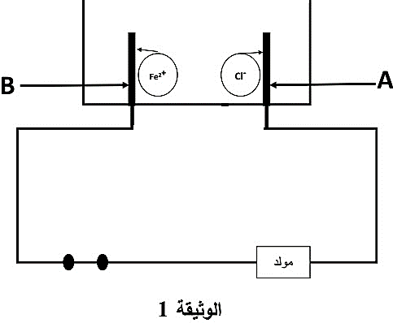
محلول كلور الحديد الثنائي صيغته (Fe²⁺+2Cl⁻)_{(aq)}لونه أخضر فاتح، يستخدم في معالجة المياه المستعملة.
- أذكر الأفراد الكيميائية المتواجدة في محلول كلور الحديد الثنائي
وعلى ما يدل اللون الأخضر الفاتح وكيف نكشف عنه تجريبيا.
- نجري عملية التحليل الكهربائي لمحلول كلور الحديد الثنائي (Fe²⁺+2Cl⁻)_{(aq)} باستعمال وعاء مسرياه من الفحم (الوثيقة -1-).
إذا كانت المعادلة المنمذجة للتفاعل الحادث عند المسرى (A) هي:
2Cl⁻_{(aq)} 2é +Cl_{2(g)}
- أنقل الرسم على ورقة الإجابة،وحدد المصعد والمهبط عليه وكذا قطبا المولد.
- اشرح كيف ينتقل التيار الكهربائي في المحاليل الشاردية.
3) أكتب معادلة التفاعل عند المسرى (B) ثم استنتج المعادلة الإجمالية.
التمرين الثاني: (06 نقاط)
تمثل الوثيقة- 2- طائرة لإخماد الحرائق، ترفع حمولة (s) في الهواء كتلتهاm=410Kg بواسطة حبل (f)، على ارتفاع من سطح الماء و في حالة توازن وثيقة -2-.
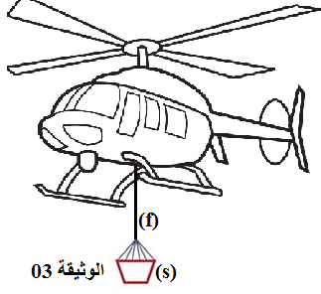
1- أ) مثل الفعلان المتبادلان بين الطائرةA والحبل f
- ب) أذكر القوى المؤثرة على الحمولة(S)و هي معلقة في الهواء.
الوثيقة-1-
الوثيقة-2-
2ـ أحسب ثقل الحمولة باعتبار قيمة الجاذبية في هذا المكان هي.g=10N/Kg
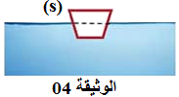
3ـ عند محاولة نقل الحمولة انفلت الحبل و سقطت الحمولة على سطح الماء فأزاحت
حجما من الماء قدره. 𝑉_{L}=0.4 𝑚³- الوثيقة -03-
أـأحسب شدة دافعة أرخميدس علما أن الكتلة الحجمية لماء البحر1025kg/m³
الوثيقة-3-
ب قارن بين شدة دافعة أرخميدس وقيمة الثقل المطبقتين على هذه الحمولة.ماذا تستنتج؟
ج -مثّل القوى المؤثرة على هذه الحمولة في هذه الحالةباستعمال السلم:1Cm 2050N

الوضعية الإدماجية:(8نقاط )
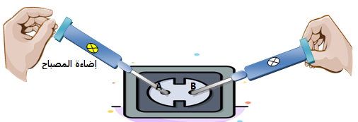
اشتكي لؤي من بعض المشاكل الحادثة في المنزل حيث أصيبت والدته بصعقة كهربائية عند لمس هيكل الثلاجة وعندما أراد تغيير مصباح أصيب كذلك بصعقة كهربائية والقاطعة مفتوحة كما أن الثلاجة لم تعمل رغم سلامة المأخذ فاستعان بتقني متخصص لمعرفة سبب ذلك فقام بتفحص شبكة المنزل الوثيقة -5- لمعرفة الخلل .
1-ماهي أسباب المشاكل الحادثة ثم أذكر حلولا لذلك ( في جدول)
2-في إطار تفحص التقني لشبكة المنزل :
أ-ما نوع هذا المأخذ؟ الوثيقة-4-
ب-ماذا يمثل كل من AوB
ج-أذكر طريقة أخرى للتفريق بين مرابط المأخذ مع الشرح .
A
B
3-أعد رسم المخطط مع إجراء التعديلات والإضافات اللازمة
الوثيقة-4-
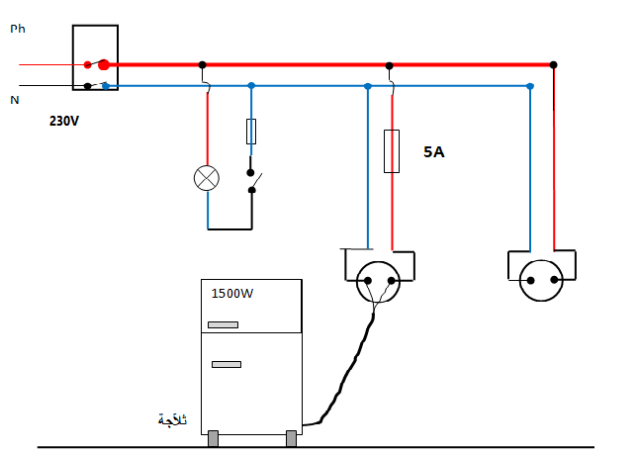

الوثيقة-5-

أساتذة المادة يتمنون لكم التوفيق والنجاح في شهادة التعليم المتوسط

